附件2
交 通 指 引
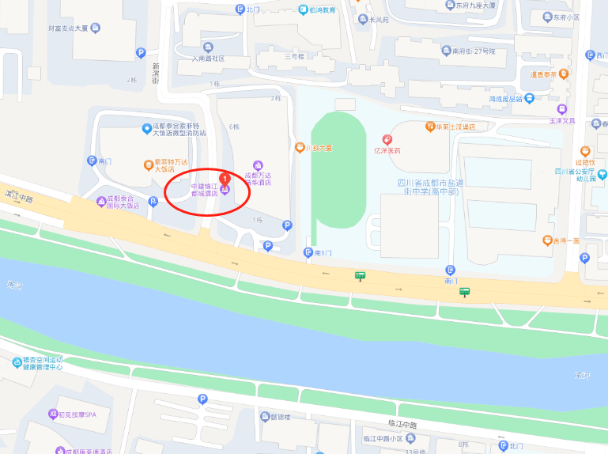
中建锦江都城酒店(春熙路太古里店)
地址：四川省成都市锦江区滨江中路9号万达瑞华中心，电话：028-86930999

【乘车路线】
1.成都双流国际机场
成都双流国际机场步行290米至双流机场2航站楼乘坐地铁10号线（太平园方向），坐5站，太平园站下车，换乘地铁3号线（成都医学院方向），坐6站至新南门站（C口出）下车，步行880米至中建锦江都城酒店(春熙路太古里店)。
2.成都站
成都站步行480米至火车北站地铁站，乘坐地铁1号线（科学城方向），坐5站至锦江宾站（C1口出）下车，步行620米至中建锦江都城酒店(春熙路太古里店)。
3.成都东站
成都东站步行30米至成都东客地铁站乘坐地铁2号线（犀浦方向），坐7站至天府广场站下车，站内步行110米，换乘地铁1号线（五根松方向），坐1站，至锦江宾馆站（C1口出）下车，步行620米至中建锦江都城酒店(春熙路太古里店)
4.成都南站
成都南火车站步行140米至火车南站地铁站，乘坐地铁1号线（韦家碾方向），坐5站至锦江宾馆（C1口出）下车，步行620米至中建锦江都城酒店(春熙路太古里店)。
5.成都西站
成都西站步行10米至成都西站地铁站，乘坐地铁4号线（西河方向），坐7站至骡马市站下车，站内步行140米，换乘地铁1号线（五根松方向），坐2站至锦江宾站(C1口出)站下车，步行620米至中建锦江都城酒店(春熙路太古里店)。

